Git Stash
Git stach sert a save le changement sans le commiter , exemple quand tu veux passer a une autre branche sans commiter tes changement a tes branche et en meme temp garder le changement a cote :
->quand tu essaie de switcher sans commit de changement :
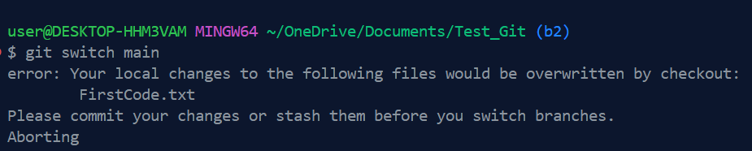
->faire git stash :
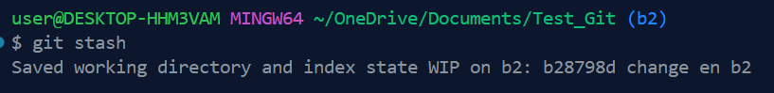
->quand tu switcher et apres tu revient pour recuperer tes changement pour continuer vos travaille:
